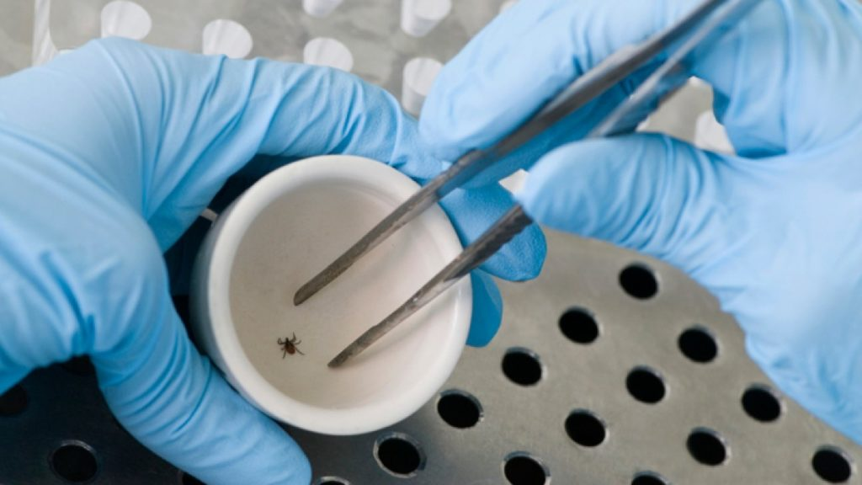
Клещевой энцефалит - вирусное заболевание с преимущественным поражением нервной системы. Вызывается не только укусом инфицированного клеща, но и при употреблении в пищу сырого молока от покусанных клещами больных коз. Инкубационный период длится от 7 до 45 дней. Заболевание начинается с гриппоподобного состояния, сопровождается ознобом, тошнотой и рвотой. Температура тела может повышаться до 37-38. С, появляются ноющие боли в мышцах конечностей, развивается светобоязнь и головокружение, отмечаются неврологические симптомы; сильные головные боли, рвота. Осложнения проявляются в виде параличей конечностей.
Клещевой Лайм-боррелиоз – острое заболевание бактериальной природы. Для него характерны кожные высыпания по телу по типу мигрирующей эритемы.
Заболевание начинается очень медленно, с лёгкого недомогания и небольшого повышения температуры. На месте укуса может появиться небольшое красное пятнышко. Без правильного лечения болезнь может прогрессировать даже десятилетиями. Могут развиваться серозные менингиты, полирадикулоневриты, миокардиты, хронические артриты и другие заболевания. Обе болезни протекают очень тяжело и в дальнейшем - являются причиной инвалидности.
Дзержинский район является неблагополучным по регистрации случаев болезни Лайма. Наиболее опасны периоды заражения – весна, конец лета – начало осени, что связано с наибольшей сезонной численностью клещей и их активностью.
Многие считают, что клещ опасен только на стадии половозрелости, но это не совсем так. И нимфа и личинка способны передвигаться самостоятельно, хотя и на маленькие расстояния. Самая легкая добыча для них — мелкие грызуны. Но всё же они представляют угрозу для человека. Даже яйца клеща могут быть опасны. Клещи не рождаются с вирусом, они его получают двумя способами: укусив зараженную жертву или вместе с кровью матери. Во втором случае даже яйца клеща уже инфицированы. Несмотря на то, что самостоятельно атаковать они не могут, угроза все же есть. Самка откладывает яйца в темном укромном месте, но нередко она делает это на траве и листьях. А в свою очередь траву и листья жует домашний скот. Таким образом, яйца могут проникнуть в организм животного и тогда оно становится переносчиком. В большой степени это касается коров и коз. Молоко от коровы будет также заражено. Убить вирус можно только при помощи кипячения

Чтобы защитить себя от нападения и укуса клещей следует:
После присасывания, клеща на коже останется едва заметная идя в лес, не забывайте головной убор, сапоги, или заправьте в носки брюки. Одежда светлых тонов способствует вовремя заметить ползущего клеща. Привалы следует проводить через 1-2 часа пребывания в лесу и тщательно проверять наличие клещей. Рекомендуем перед выходом в лес обработать одежду реппелентами (средства отпугивающие насекомых), которые можно приобрести в аптечной сети. Место укуса обычно зудит, чешется или воспалятся. Узнать заражена ли особь можно только путем клинических анализов. Поэтому важно достать паразита живым. Сделать это самостоятельно можно при помощи специальных инструментов, но лучше всё же если есть возможность обратиться к врачу. Если вам не удалось достать паразита живьем, то в таком случае поход к врачу обязателен. Вам назначат анализ крови, при помощи которого можно узнать о наличии или отсутствии болезни. Далее уже по обстоятельствам вам назначат лечение. Клещи представляют угрозу и для животных. Особенно это касается собак. Как выглядит клещ на собаке? На самом деле ранка ничем не отличается от укуса человека. Но обнаружить ее еще сложнее, ввиду густой шерсти собак. Всегда после каждой прогулки осматривайте и расчесывайте собаку, так вы убережете себя и своих четвероногих друзей от вредоносных паразитов. .
Для предупреждения нападения клещей на всех территориях:: оздоровительных зонах отдыха, на дачных участках, садоводческих товариществ и примыкающим к ним зон, лесных дорожках не допускается складирование сухостоя, травы и недопущение образования свалок.

Постановлением Минздрава территорий, перед их открытием проводятся энтомологические обследования. При выявлении клещей в обязательном порядке необходимо проводить сплошные противоклещевые обработки и истребление грызунов.

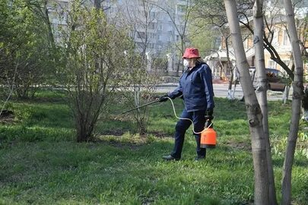

Мероприятия по акарицидной обработке территорий от клещей и дерратизационные мероприятия по истреблению грызунов проводятся силами отдела профилактической дезинфекции Дзержинского районного центра гигиены эпидемиологии на основании составления договора
(т. 3 13 49)

РЕСПУБЛИКИ БЕЛАРУСЬ
Государственное учреждение
«Дзержинский районный центр гигиены и эпидемиологии»
МИНИСТЕРСТВО ЗДРАВООХРАНЕНИЯ

ОПАСНЫЕ КЛЕЩЕВЫЕ ИНФЕКЦИИ

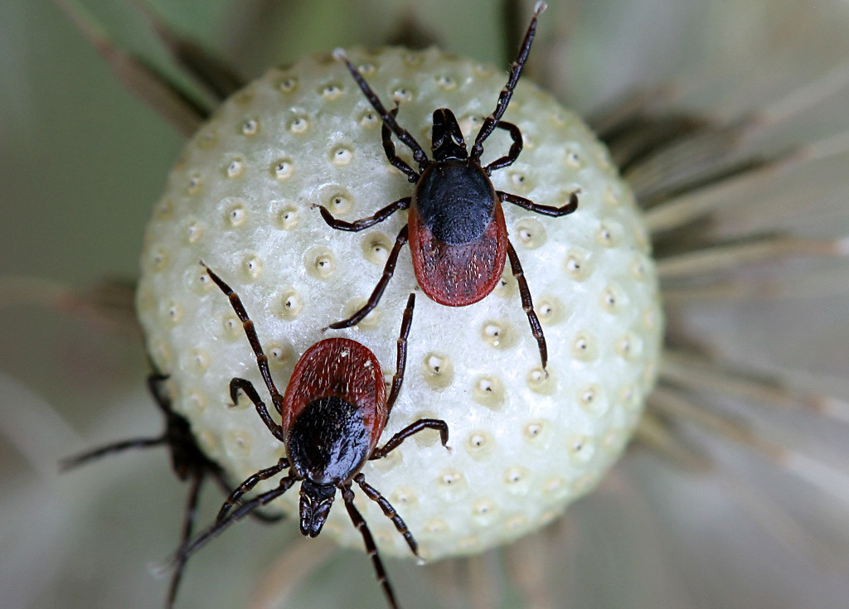

2024г.

